摘要：

1、美国6月新增非农就业人数录得20.6万人，高于预期的19万人，同时前值下修至21.8万人。
2、劳动力市场结构有显著调整，新增的职位主要来自于公共部门；另一方面，私人部门的就业增长主要支撑仍旧来自于教育和医疗保健业，这也恰好映正美国财政计划增加有关医疗及社会保障的支出。
3、6月平均时薪同比增速录得3.9%，与预期持平并低于前值的4.1%，5月职位空缺与失业人数比录得1.2，较4月齐平，为2021年6月以来的最低水平，但劳动力市场仍处于需求大于供给的状态。
4、高利率环境下中小型企业劳动力接纳能力持续承压，小企业再融资压力或进一步抑制其劳动力需求，而大型企业或多于疫情期间锁定低利率并大举发行公司债进行融资，进而降低了当前利息偿还压力及融资需求，这也间接导致其当前劳动力需求下行速度较慢的状况。

正文：

美国6月新增非农就业人数录得20.6万人，高于预期的19万人，同时前值下修至21.8万人。细分项来看，6月美国非农就业人数的增长主要由教育和保健服务（+8.2万人）、政府（+7万人）、及建筑业（+2.7万人）推动。教育保健业新增就业占比达到40%，而政府部门则占34%，反映出自今年以来医疗保健和社会救助服务的需求持续增长，政府部门的就业机会也保持稳定增加，成为就业市场的主要支柱。此外，政府和卫生服务部门的增长与非法移民数量的增加可能存在一定关联。与此同时，商务服务、零售业和休闲娱乐行业本月的就业增长相比上个月有所减少，就业市场的结构性变动暗示着劳动力市场可能正在经历一段冷却期。

图1美国劳动力市场逐步降温
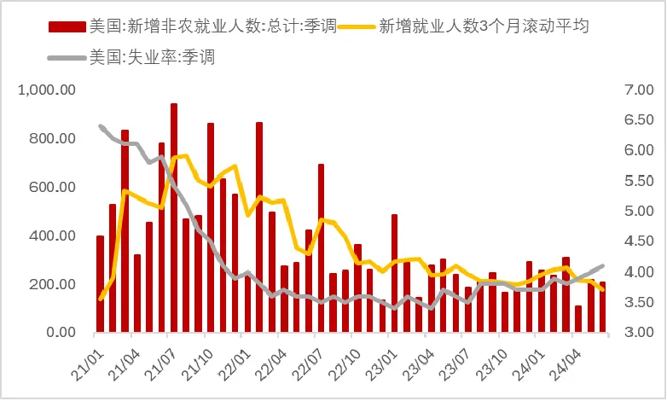
数据来源：Wind，瑞达期货研究院

失业率在6月录得4.1%，高于前值及预期的4.0%，为2022年1月以来的最高点；6月劳动参与率录得62.6%，高于前值但与预期持平，较疫情前2020年1月63.3%的水平仍低0.7个百分点。劳动力市场需求方面，5月JOLTS职位空缺数录得814万人，较前值791.9万人有所反弹。从细分数据来看，劳动力市场结构有显著调整，新增的职位主要来自于公共部门；另一方面，私人部门的就业增长主要支撑仍旧来自于教育和医疗保健业，这也恰好映正美国财政计划增加有关医疗及社会保障的支出，剩余多数服务业需求于6月均则呈现下滑现象，这一趋势或暗示整体服务业需求正逐渐降温。

图2新增就业人数主要来自教育和保健业以及政府部门
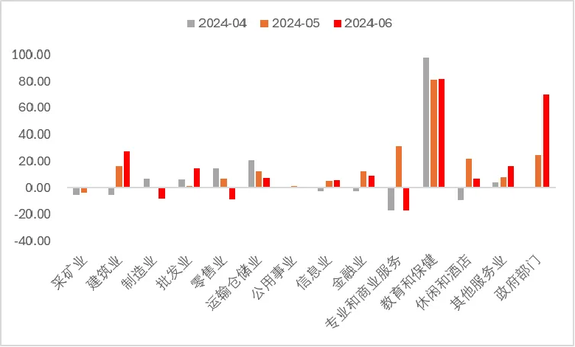
数据来源：Wind，瑞达期货研究院

薪资增速方面，6月平均时薪同比增速录得3.9%，与预期持平并低于前值的4.1%；薪资增速环比增速录得0.3%，与预期趋同但低于前值的0.4%。细分行业来看，时薪同比增速最高的行业为金融业、建筑业和制造业；批发业、公用事业和金融业时薪增速降幅最大。5月职位空缺与失业人数比录得1.2，较4月齐平，为2021年6月以来的最低水平，但劳动力市场仍处于需求大于供给的状态。尽管5月份劳动力需求有所扩大，但6月份劳动力市场的供给端出现上升，这或有利后继劳动力市场供需关系进一步平衡。

图3美国薪资增速持续放缓
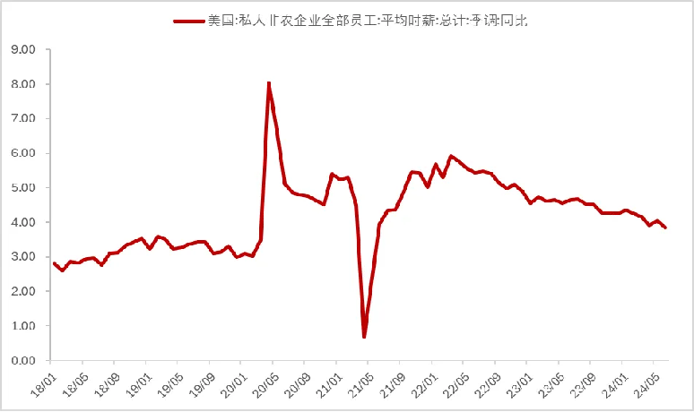
数据来源：Wind，瑞达期货研究院

图4劳动力市场仍处于需求大于供给状态 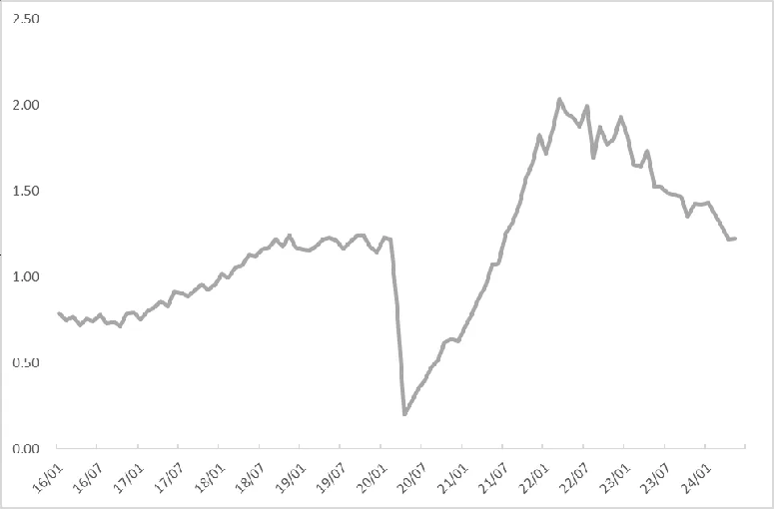
数据来源：Wind，瑞达期货研究院

后市展望：

6月非农就业数据再次稳步回落，同时新增就业来源逐步分化，在服务业需求逐步回落的状况下，受惠于财政支出上涨而得到需求提振的教育和医疗保健业以及政府部门成为了当前就业市场新增人数的主要贡献点。除此之外，从ADP就业数据来看，高利率环境下中小型企业劳动力接纳能力持续承压，小企业再融资压力或进一步抑制其劳动力需求，而大型企业或多于疫情期间锁定低利率并大举发行公司债进行融资，进而降低了当前利息偿还压力及融资需求，这也间接导致其当前劳动力需求下行速度较慢的状况。往后看，作为占据劳动力市场近50%雇佣需求的多数小型企业的新增劳动力需求或在高利率环境下持续承压，相关服务业需求走弱或使后继失业率逐步抬升，劳动力市场或迎来供需拐点。在此情况下，薪资增速逐步放缓或相对削弱居民收入及消费能力，整体或将有利后继通胀水平持续下降，未来经济数据若如期走弱或进一步加强市场对美联储年内降息两次的预期，利率预期回落或带动长端国债收益率下降，进而导致美元指数在美国与非美国家利差缩小的情况下承压。

图5中小企业就业人数增量显著回落
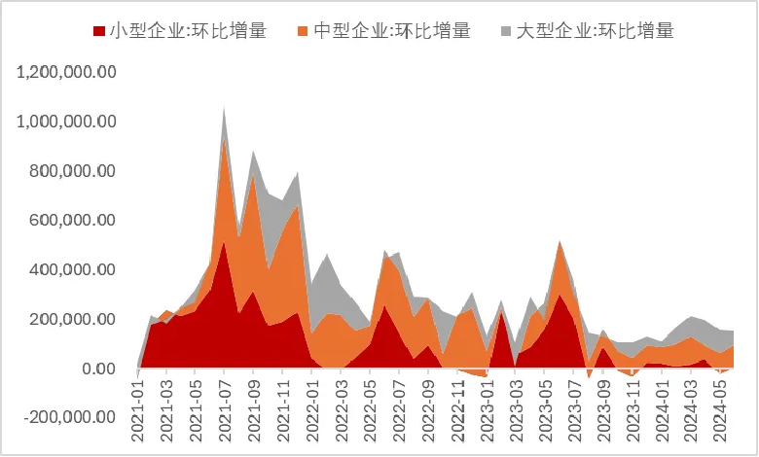
数据来源：Wind，瑞达期货研究院

作者：研究员：许方莉 期货从业资格号F3073708 期货投资咨询从业证书号Z0017638助理研究员：王世霖 期货从业资格号F03118150电

免责声明：
本报告中的信息均来源于公开可获得资料，瑞达期货股份有限公司力求准确可靠，但对这些信息的准确性及完整性不做任何保证，据此投资，责任自负。本报告不构成个人投资建议，客户应考虑本报告中的任何意见或建议是否符合其特定状况。本报告版权仅为我公司所有，未经书面许可，任何机构和个人不得以任何形式翻版、复制和发布。如引用、刊发，需注明出处为瑞达期货股份有限公司研究院，且不得对本报告进行有悖原意的引用、删节和修改。

